附件4
南京国际会议大酒店交通图

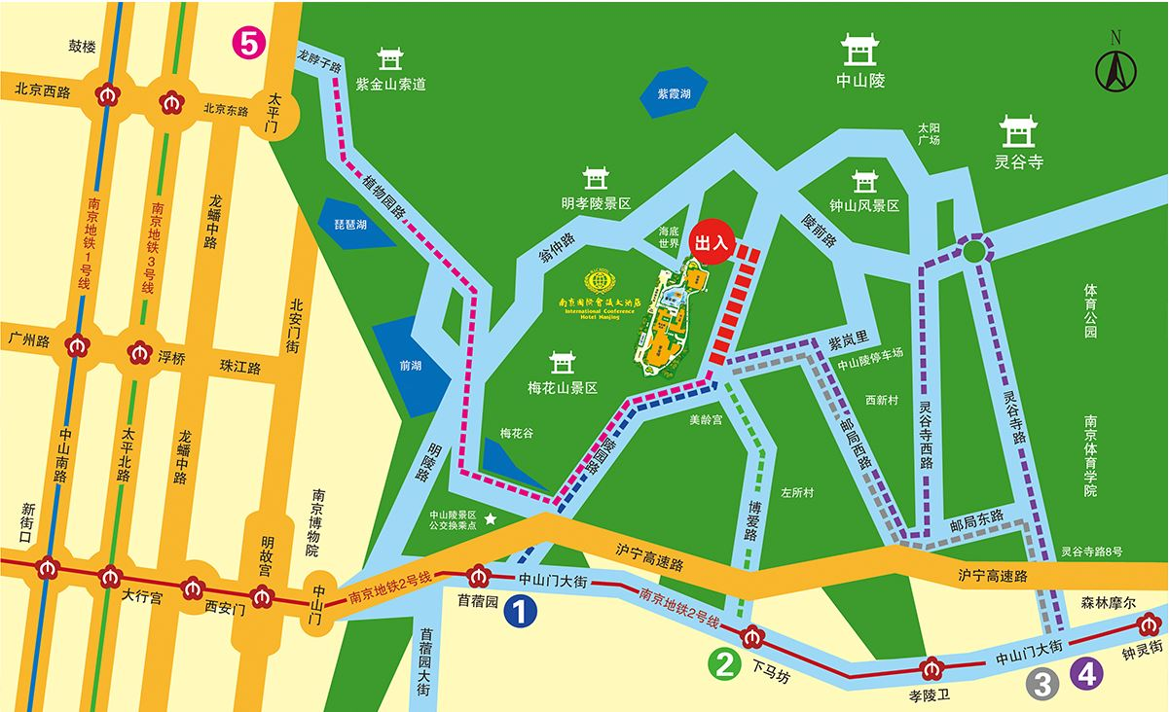

自行前往路线：
1．南京禄口国际机场：乘机场巴士1号线到市区（西华门）—转的士到达；乘地铁S1号线（机场线）—南京南站站内换乘地铁3号线—大行宫站内换乘地铁2号线—苜蓿园站或下马坊站—步行20分钟到达酒店。
2．火车站（南京站）：乘游1 公交车—中山陵停车场站下—步行15分钟到达酒店；乘地铁：乘地铁1号线—新街口站换乘地铁2号线—苜蓿园站或下马坊站—步行20分钟到达酒店；乘地铁3号线—大行宫换乘地铁2号线—苜蓿园站或下马坊站—步行20分钟到达酒店。
3．火车站（南京南站）：南京南站乘地铁1号线—新街口站换乘地铁2号线—苜蓿园站下—步行20分钟到达酒店。

